**Evidencia EAP_0025**

Click a Emisión Express

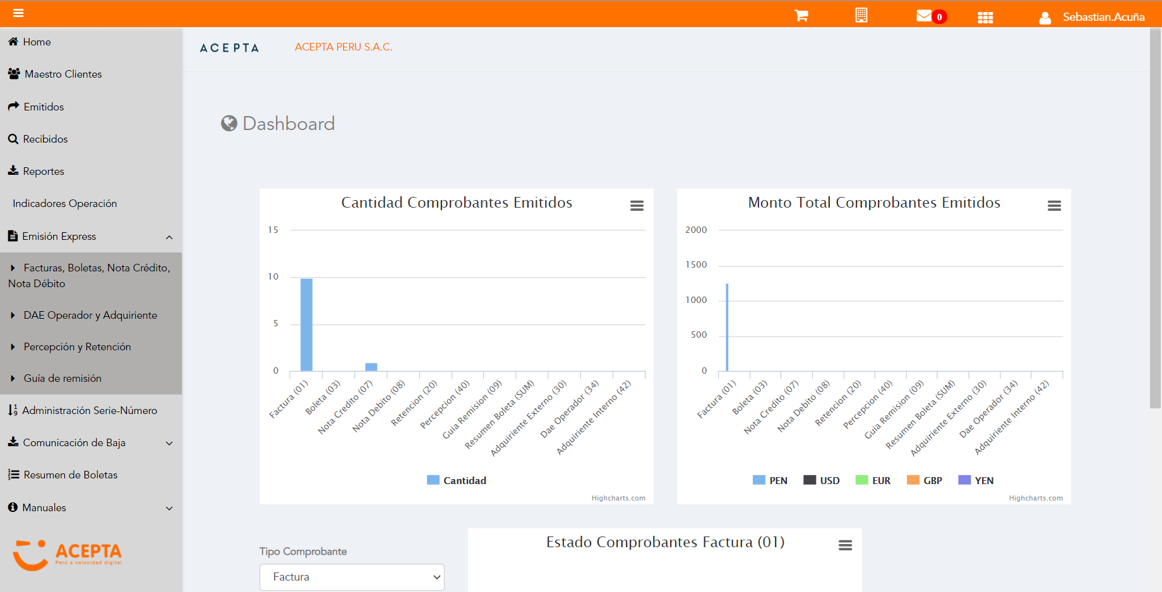

Click a subopción Facturas Boletas NotaCredito NotaDebito

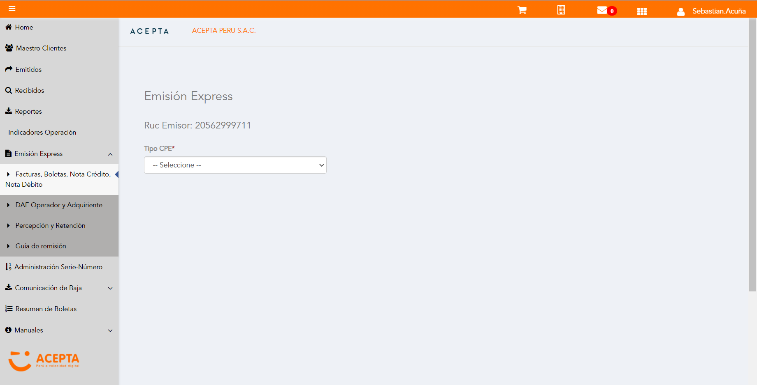

Selección Tipo de CPE

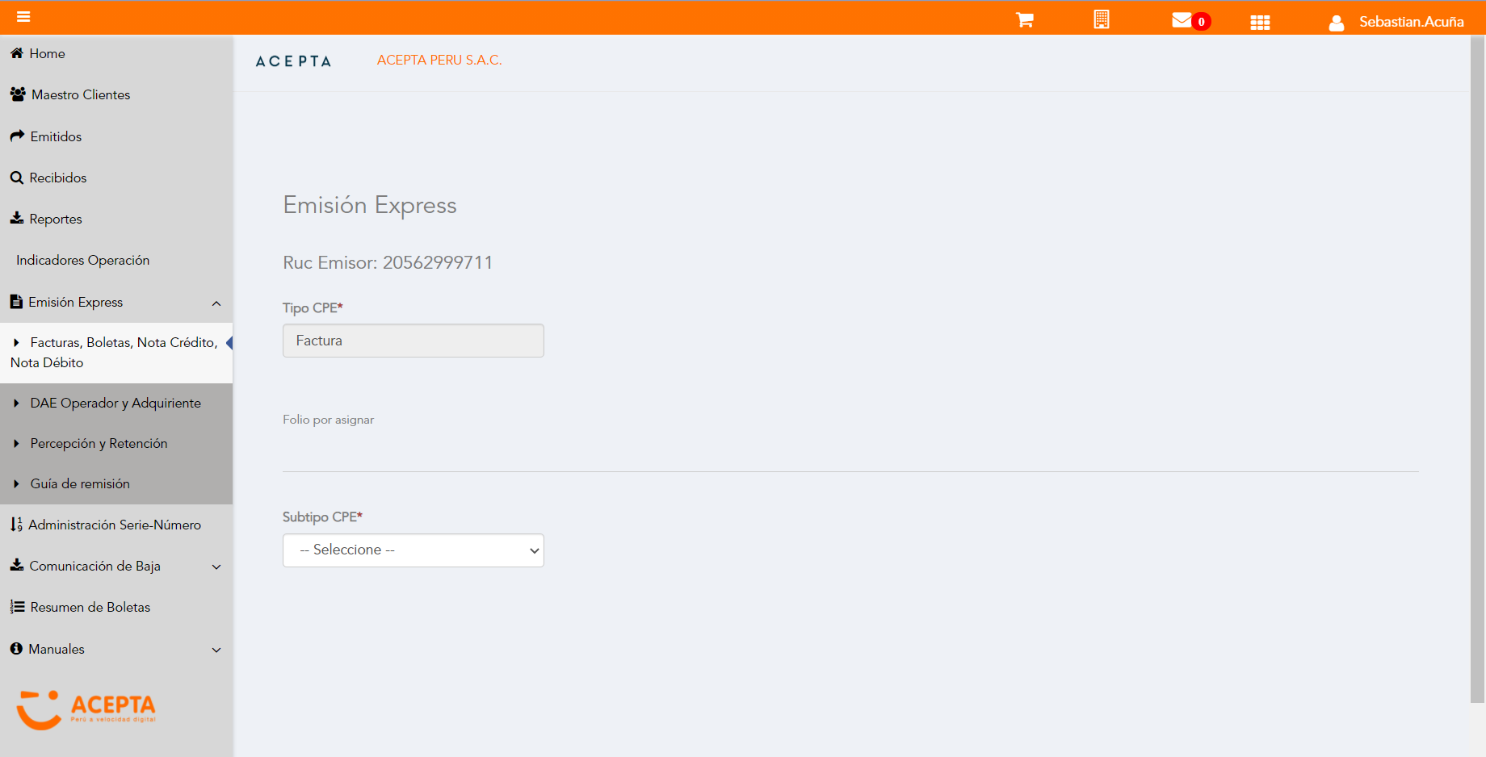

Selección Subtipo de CPE

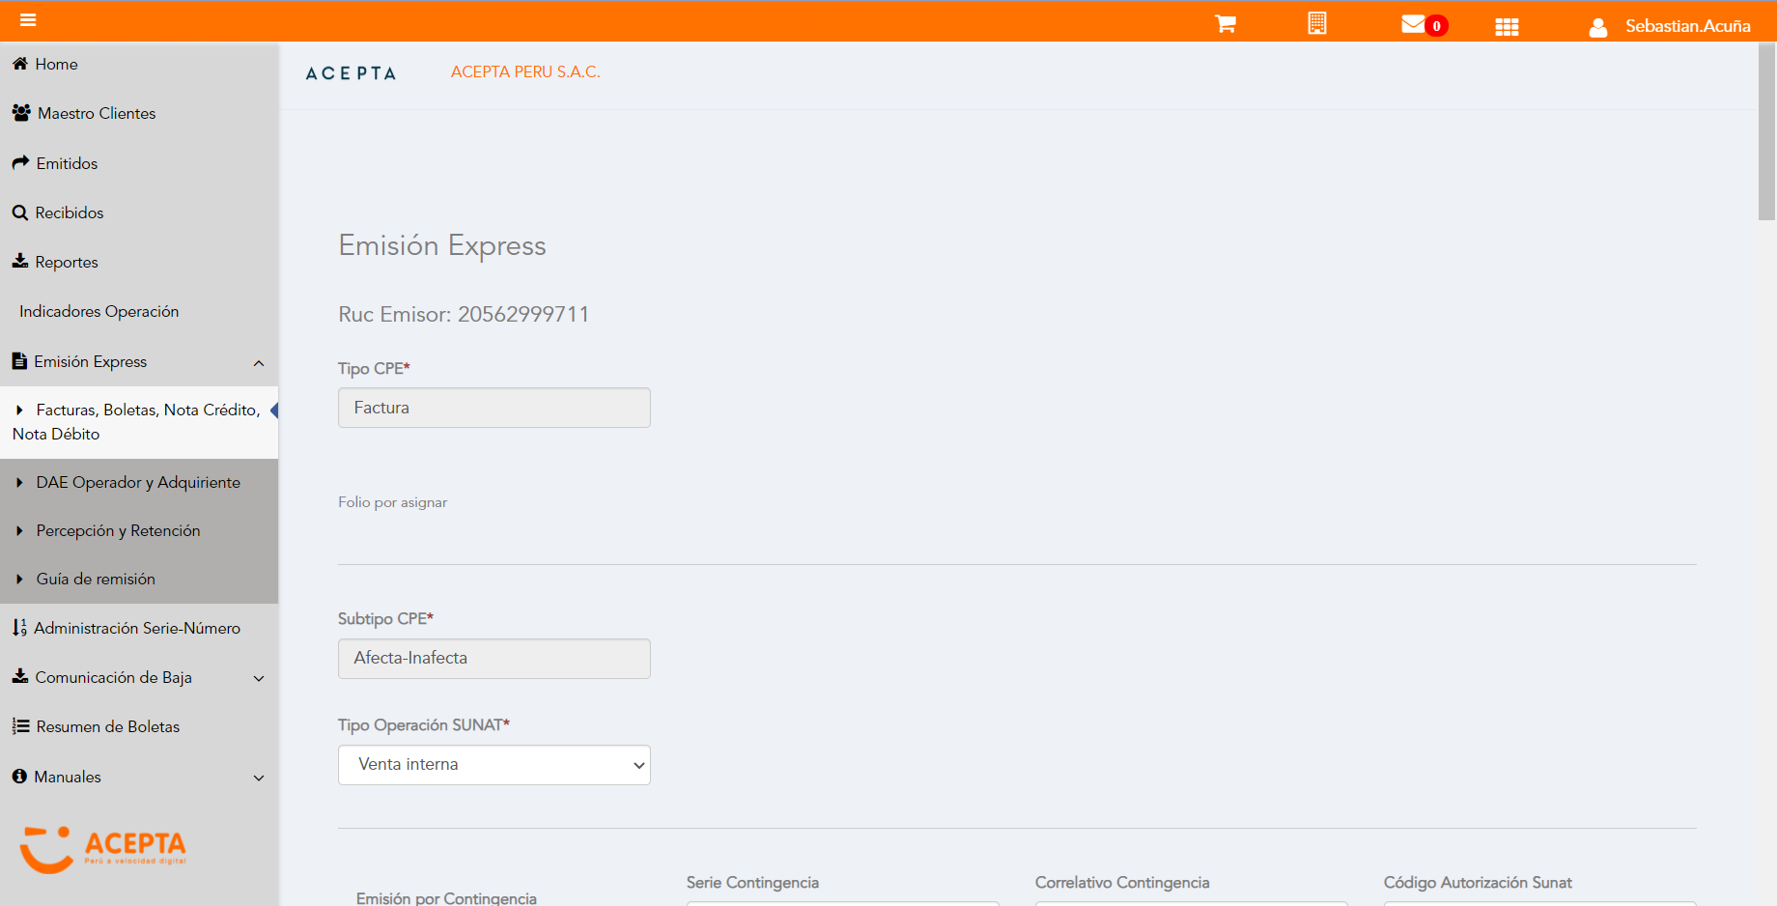

Se Agrega Fecha de Emisión

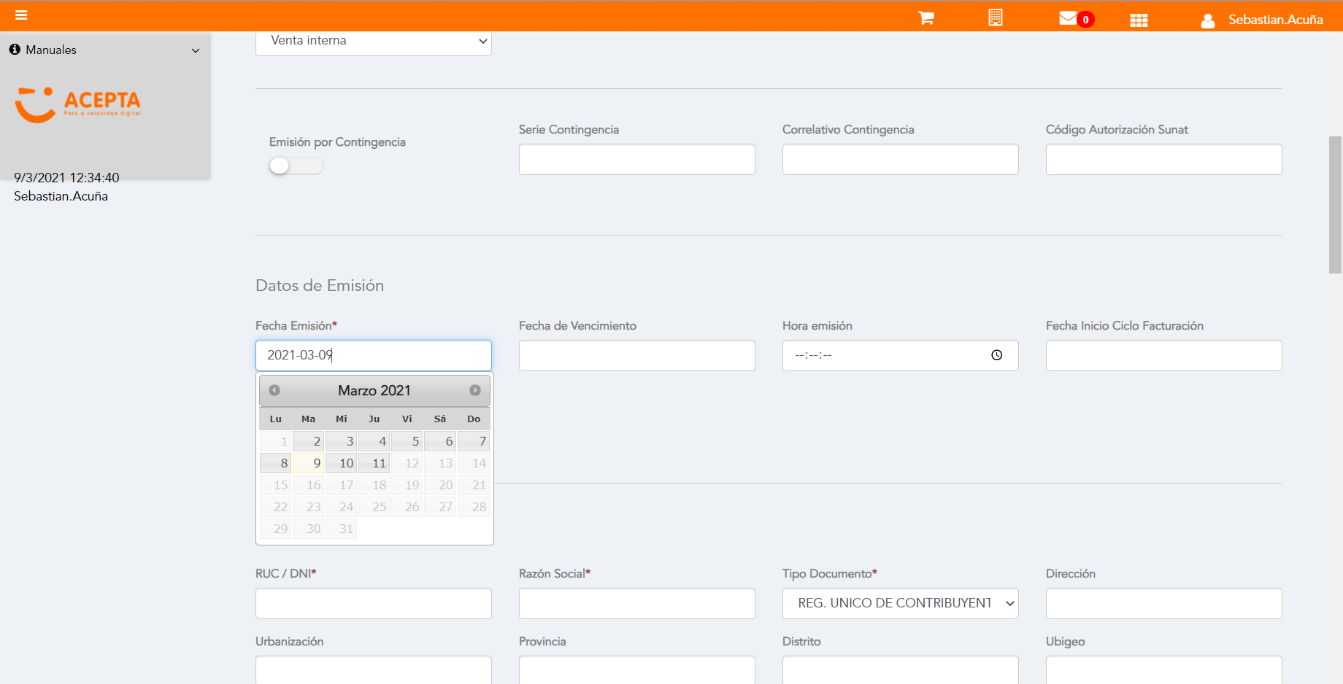

Datos de Receptor

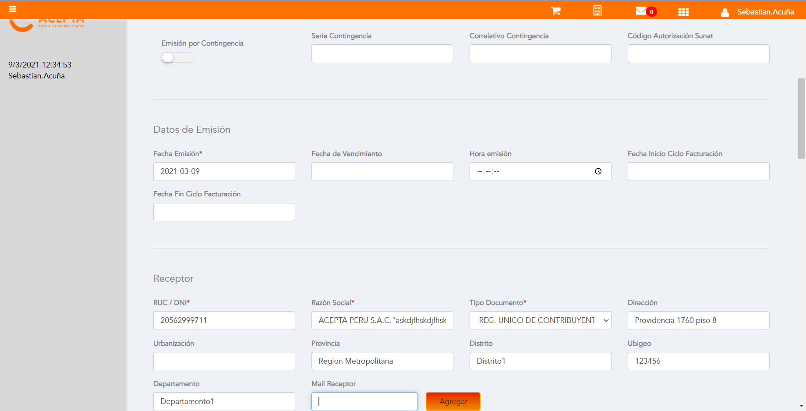

Datos de Receptor



Seleccion tipo de documento

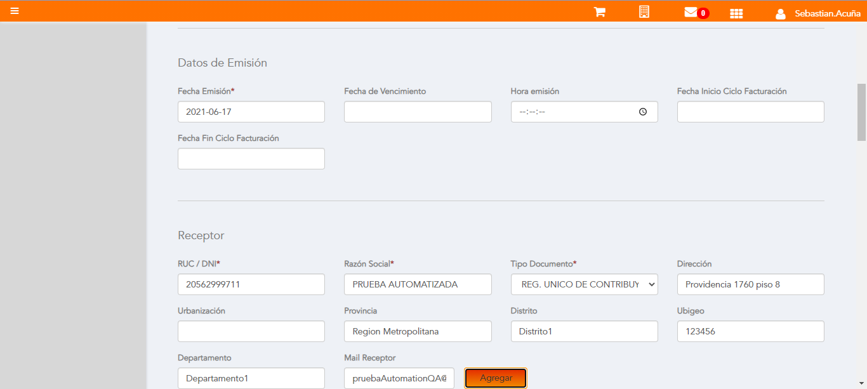

Producto NO Afecto

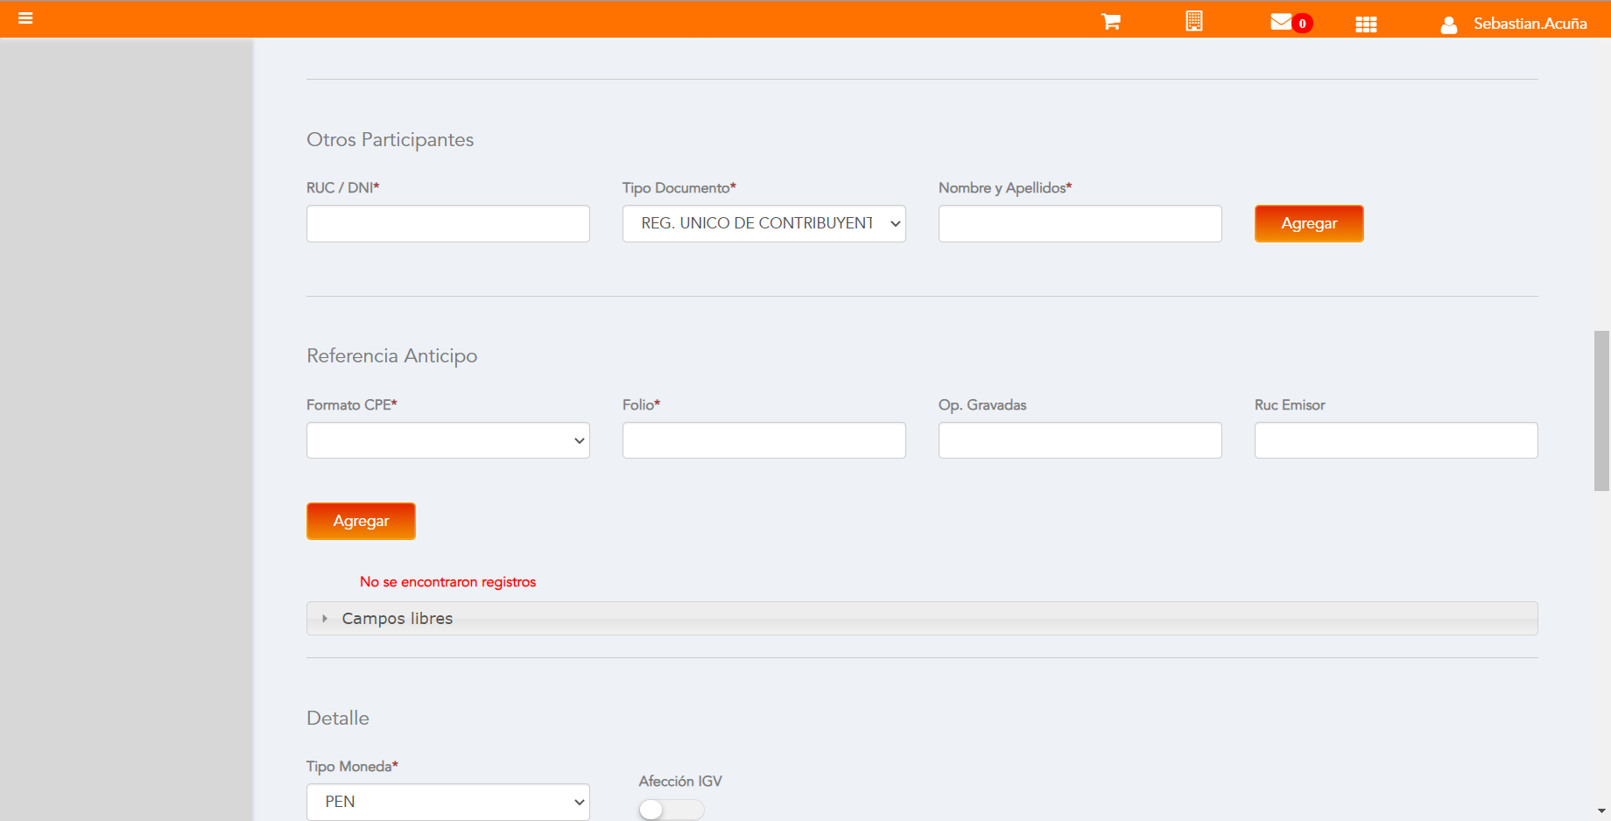

Afección ISC

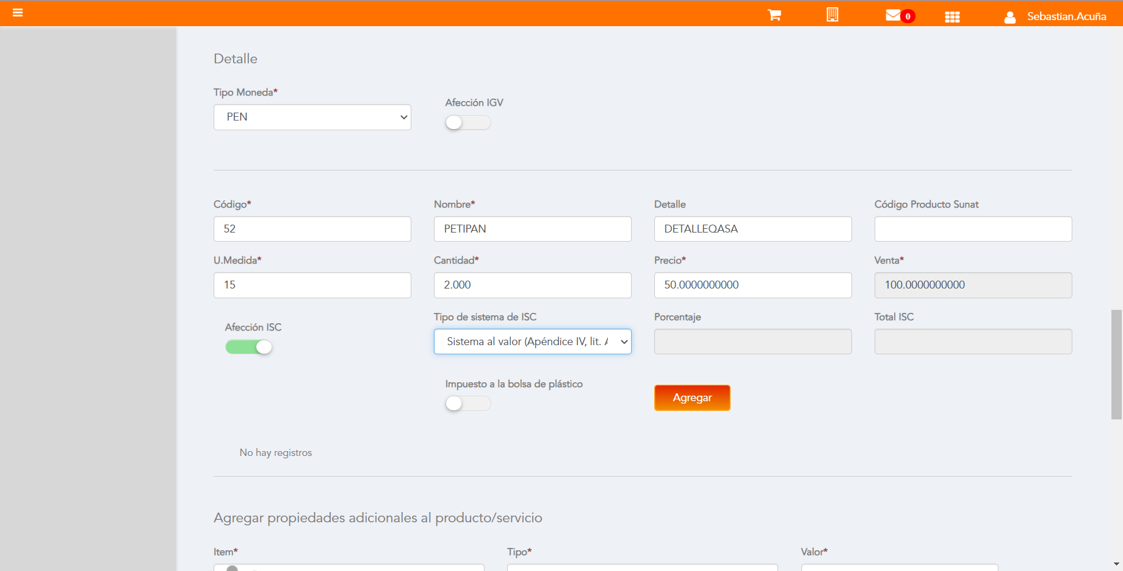

Se agrega Detalle de producto

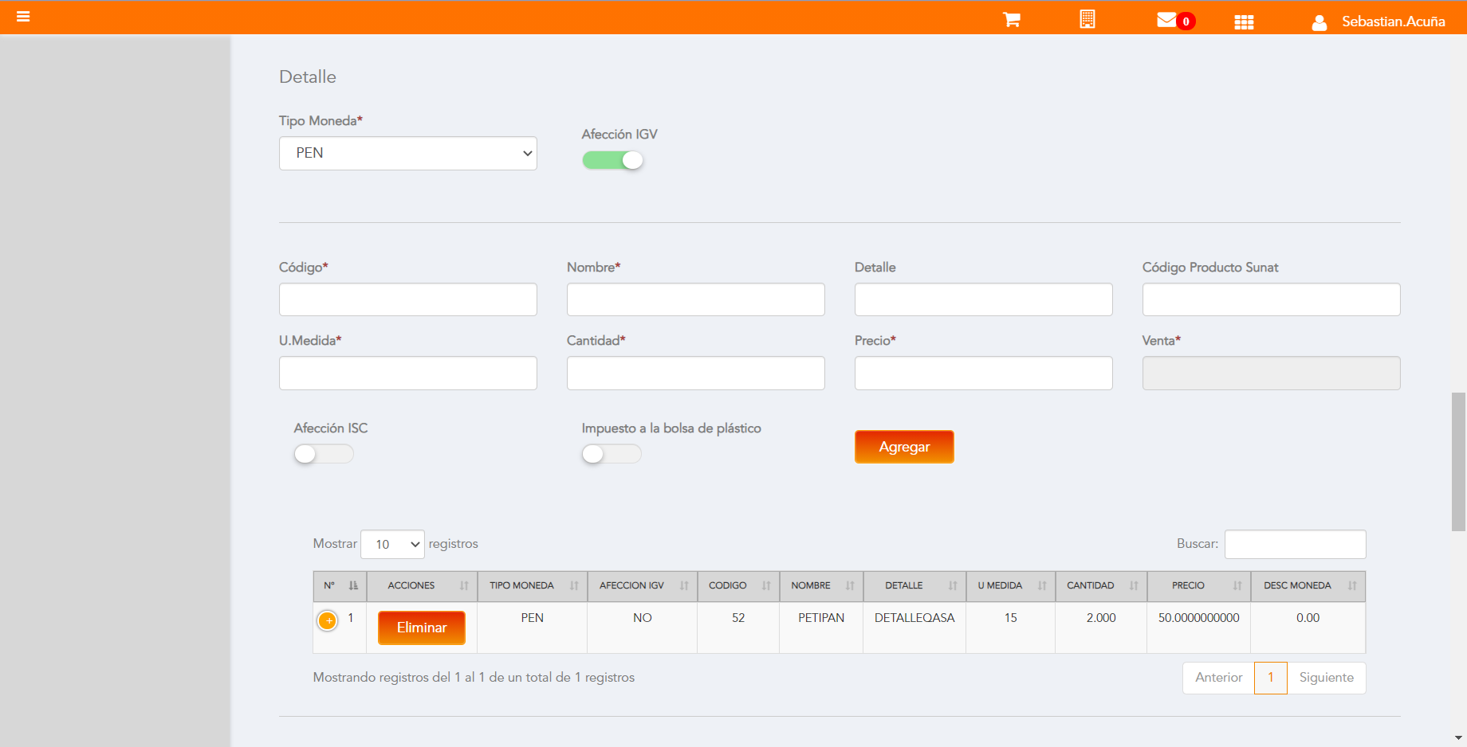

Click a botón Previsualizar

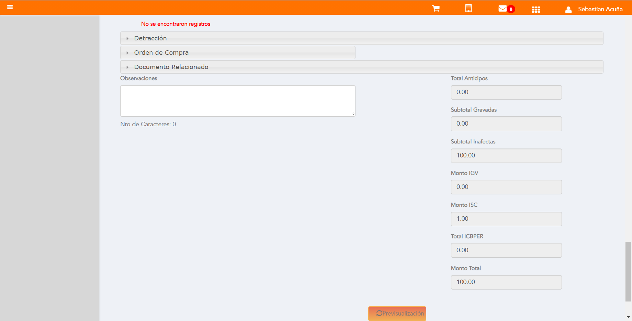

Click a botón Enviar a SUNAT

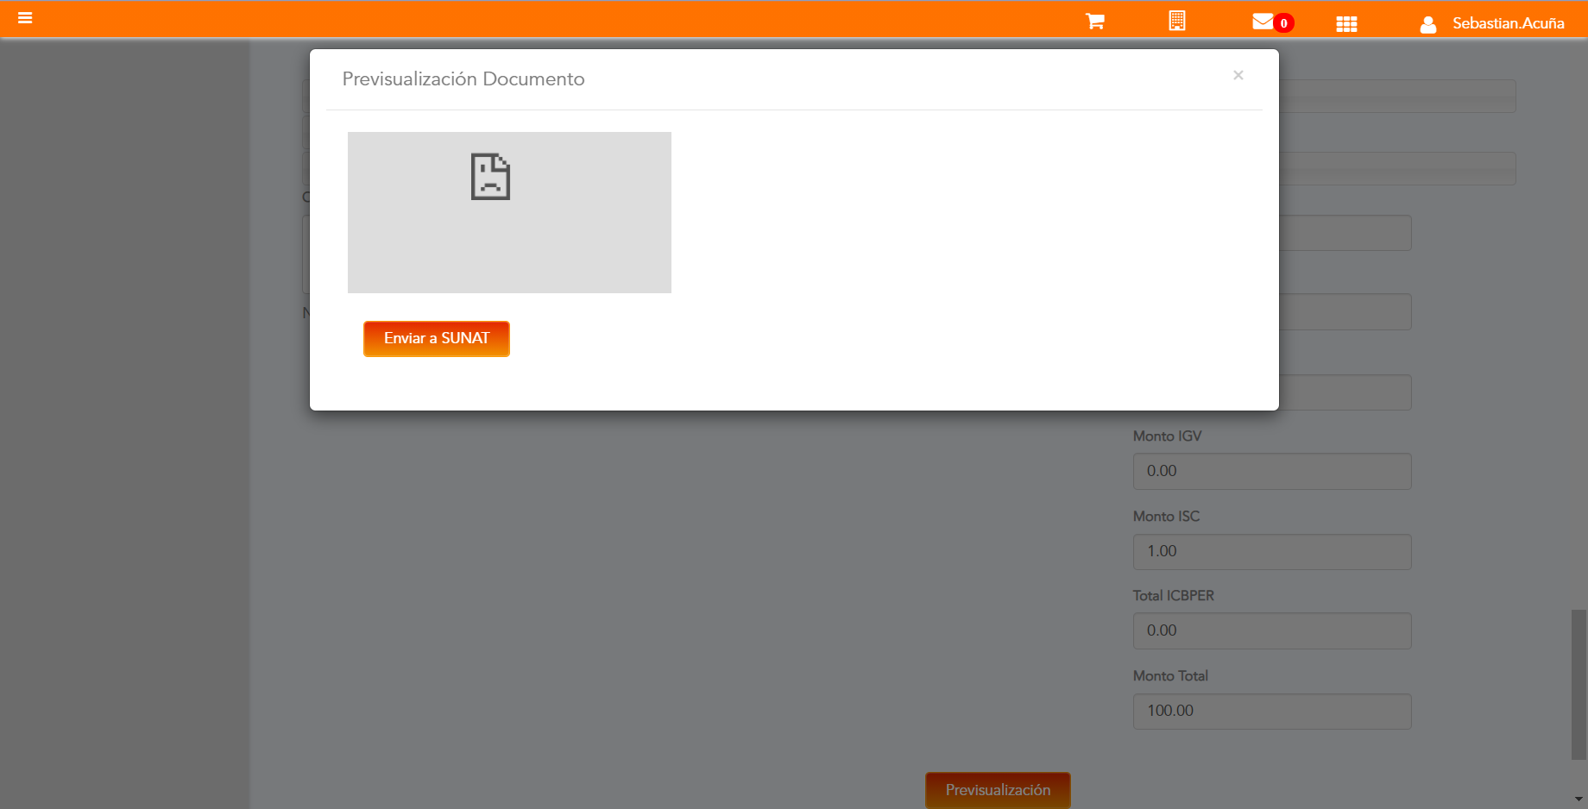

URL: http://qaacepta2108.acepta.pe/v01/B7D39A43DD28DA955C32AFB8A967FCF2D3788FDB?k=4d9ba3d6e9b2cce79fbad94ebfb2f3a3

Número de CPE: FHHH00000606

Traza de CPE

